Муниципальное учреждение
«Отдел образования Исполнительного комитета
Спасского муниципального района Республики Татарстан»


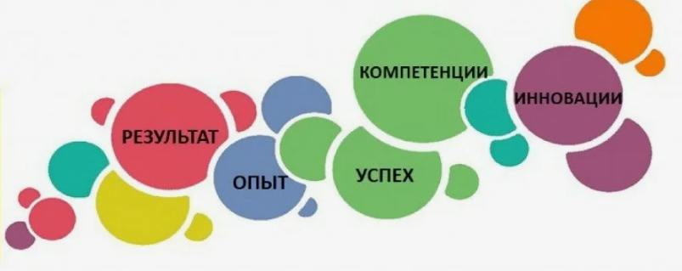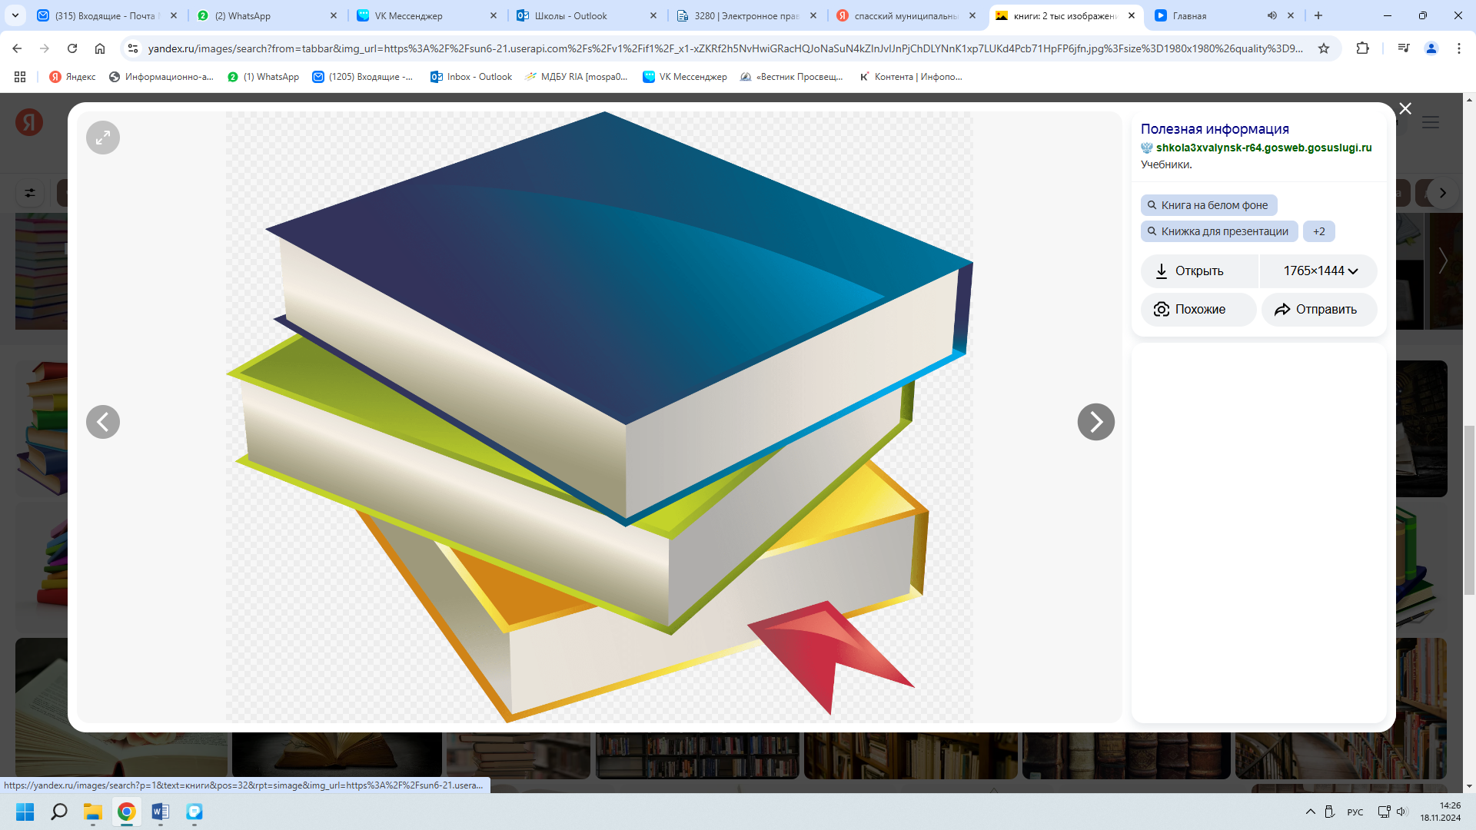
Муниципальный проект по методическому сопровождению педагогов дошкольных образовательных учреждений в проектной деятельности
«Фабрика сетевых проектов педагогов ДОУ»

Из опыта работы Методической службы
Спасского муниципального района
Никитина Светлана Арнольдовна,
методист МУ «Отдел образования
Исполнительного комитета
Спасского муниципального района
Республики Татарстан»

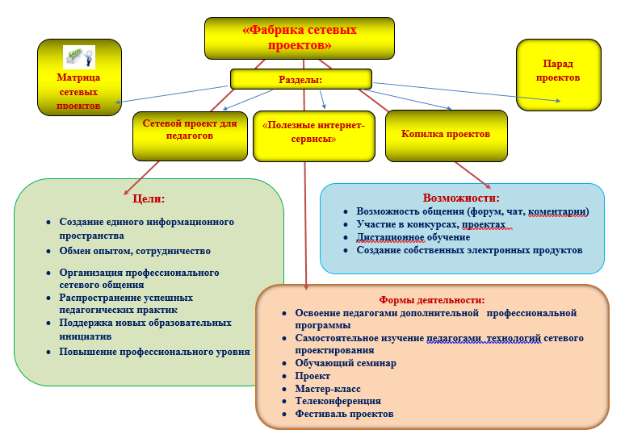

Паспорт проекта
Разработчики-координаторы проекта | Методист по дошкольному образованию
Участники проекта | Методист отдела образования, руководители МО (они же специалисты ДОУ: логопеды, психологи, воспитатели по обучению татарскому языку, музыкальные руководители, активные, высоко-квалифицированные воспитатели ДОУ)
Цель проекта | Создание сетевого взаимодействия для подготовки педагога к организации проектной деятельности в форме сетевых тематических проектов на основе информационно-коммуникационных технологий.  создание специально организованного методического пространства педагогического взаимодействия (методической инфраструктуры), обеспечивающего профессиональное становление и развитие педагога.  Из опыта работы Методической службы  Спасского муниципального района
Задачи проекта | - формирование технической и коммуникативной компетенции;  - формирование образовательного пространства для сетевого взаимодействия (образовательный портал, веб-сайт и т. д.).  - развитие самостоятельности и активности педагогов по организации сетевой проектной деятельности.  - тиражирование инновационного педагогического опыта;  - создание механизмов и сервисов для взаимодействия всех участников сетевого педагогического сообщества  - создание базы данных методических, образовательных продуктов для применения в учебно-воспитательном процессе.
Сроки и этапы реализации | 1 год
Перечень основных мероприятий проекта | 1.Самостоятельное освоение педагогами дистанционной программы «Интернет – технологии профессионального сетевого взаимодействия педагогов»  (Матрица сетевых проектов);  2.Создание команды педагогов для создания/руководства будущим сетевым проектом (Сетевой проект для педагогов);  3. Представление/защита проектов, реализуемых в текущем учебном году (Парад проектов);  4. Для «продвинутых» педагогов – разделы «Полезные интернет-сервисы» и «Копилка проектов», которые могут служить мощным источником вдохновения для создания своих сетевых проектов, а также в качестве готовых "зацепок" для работы.  − возможности участия в районном сетевом проекте, который уже традиционно объединяет педагогов, учащихся и их родителей в совместной творческой деятельности.  В методических рекомендациях по разработке сетевого проекта (далее СП) на основе матрицы сетевого проекта подробно представлены:  − основные этапы деятельности педагогов ДОУ при разработке СП;  − пошаговые видеоинструкции по использованию интернет-сервисов;  − приведены примеры сетевых проектов, разработанных ДОУ Спасского муниципального района;  − даны описания и ссылки на интернет-сервисы, которые могут использоваться при подготовке и реализации сетевых проектов.  Сетевое взаимодействие кураторов и участников проекта организовано с использованием дистанционных технологий через:  электронную почту  видеоконференции в ZOOM  блог проекта  форум проекта
Ожидаемые конечные результаты | 1.Созданный и активно функционирующий Сетевой образовательный проект «Фабрика сетевых проектов педагогов ДОУ»  2.Функционирует «Копилка проектов». Коллекция проектов может служить источником вдохновения для создания своих сетевых проектов, а также в качестве готовых "зацепок" для работы.  3.Рост числа привлеченных педагогов для участия в мероприятиях сетевого педагогического сообщества;  4.Сформированная группа экспертов, работающая в рамках проекта, активно участвующая в экспертизе методических материалов, выкладываемых на сайт «Фабрика сетевых проектов педагогов ДОУ»;  5.Активная работа координаторов-модераторов по организации мероприятий (форумов, семинаров, конференций, мастер-классов и др.), постоянное наполнение страницы сайта методическими материалами, новостями, объявлениями.  6.Сбор материалов, структурирование информации, оформление проектов, разработка печатных материалов, методичек, ведение аналитики  7.Рост уровня квалификации педагогов.
Система организации контроля за выполнением Проекта | Текущее управление Проектом и контроль за ходом его реализации осуществляет совет проекта.

- Актуальность
Осуществление повышения квалификации сотрудников с целью повышения их компетенций в области современных технологий, а также инструментов электронного обучения Отличительной особенностью ФГОС ДО является его деятельностный характер, ставящий главной целью развитие личности дошкольника. В основе всевозможных форм и видов деятельности, нацеленных на применение и открытие знаний, выделяются два основных — это проект и исследование.
Сетевые проекты – эффективное средство реализации ФГОС в образовательном пространстве учебно-исследовательской деятельности, в котором формируются универсальные учебные действия обучающихся: коммуникативные умения, критическое и системное мышление, умение работать с информацией, в том числе цифровой. Здесь происходит продуктивное межличностное взаимодействие и сотрудничество в коллективе, направленность на саморазвитие, социальную ответственность, шлифование умений ставить цель и решать проблемы, а в целом – формирование ключевых компетенций: исследовательской, учебно-познавательной, коммуникативной, продуктивной.
Реализация метода проектов и исследовательского метода на практике ведет к изменению позиции педагога. Из носителя готовых знаний он превращается в организатора творческой, познавательной, исследовательской деятельности своих воспитанников.
Именно поэтому одним из направлений своей работы вижу - это разработка инструментария сетевого проектирования в условиях ФГОС ДО.
Результат этой работы - портал "Фабрика сетевых проектов"(интерактивная среда для сопровождения педагогов ДОУ, воспитанников и их родителей).
В современном образовательном процессе сетевой проект можно считать новым видом деятельности педагога и новой его функцией. Из носителя готовых знаний он превращается в организатора познавательной, исследовательской деятельности своих воспитанников. Изменяется и психологический климат в ДОУ, так как педагогу приходится переориентировать свою учебно-воспитательную работу и работу воспитанников на разнообразные виды самостоятельной деятельности, на приоритет деятельности исследовательского, поискового, творческого характера.
«Фабрика сетевых проектов» стала основой для сотрудничества педагогов образовательных организаций, для обмена опытом в процессе дальнейшего наполнения банка сетевых проектов, повышения квалификации всех педагогов, вовлеченных в его создание.
Метод проектов – педагогическая технология, ориентированная не на интеграцию фактических знаний, а на их применение и приобретение новых, в том числе и путем самообразования.

Цель проекта: Создание сетевого взаимодействия для подготовки педагога к организации проектной деятельности в форме сетевых тематических проектов на основе информационно-коммуникационных технологий.
Создание специально организованного методического пространства педагогического взаимодействия (методической инфраструктуры), обеспечивающего профессиональное становление и развитие педагога.
Задачи:
- формирование технической и коммуникативной компетенции педагогов ДОУ;
- формирование образовательного пространства для сетевого взаимодействия (образовательный портал, веб-сайт и т. д.).
- развитие самостоятельности и активности педагогов по организации сетевой проектной деятельности.
- тиражирование инновационного педагогического опыта;
- создание механизмов и сервисов для взаимодействия всех участников сетевого педагогического сообщества
- создание базы методических, образовательных продуктов для применения в учебно-воспитательном процессе.
Управление проектом
1.Руководитель проекта - методист отдела образования
2. Координаторы проекта – рабочая группа, руководитель МО воспитателей;
3.Рабочая команда - руководители МО (логопедов, психологов, воспитателей по обучению татарскому языку, музыкальных руководителей ДОУ)
4. Критик- экспертная группа (активные, высоко-квалифицированные педагоги ДОУ )
5. Технический исполнитель – программист ОО.

Механизм реализации проекта

Интерактивная среда "Фабрика сетевых проектов педагогов ДОУ"
«ФАБРИКА СЕТЕВЫХ ПРОЕКТОВ» – продукт, созданный для подготовки педагога к организации проектной деятельности в форме сетевых тематических проектов и поддержки педагогов ДОУ, участвующих в реализации подобных проектов:
Включает электронное методическое сопровождение:
− повышения квалификации в области ИТ с использованием дистанционных технологий;
− матрицу (технологию создания) сетевого проекта (далее – МСП) (в основу МСП положены общие принципы создания проектных работ по образовательным областям и дополнительного образования);
− разработки сетевых образовательных проектов в соответствии с ФГОС дошкольного образования на основе МСП;
− форума для обмена педагогическим опытом в рамках участия в сетевом мероприятии «Парад проектов»;
− возможности участия в районном сетевом проекте, который уже традиционно объединяет педагогов, учащихся и их родителей в совместной творческой деятельности.
В методических рекомендациях по разработке сетевого проекта (далее СП) на основе матрицы сетевого проекта подробно представлены:
− основные этапы деятельности педагогов ДОУ при разработке СП;
− пошаговые видеоинструкции по использованию интернет-сервисов;
− приведены примеры сетевых проектов, разработанных ДОУ Спасского муниципального района;
− даны описания и ссылки на интернет-сервисы, которые могут использоваться при подготовке и реализации сетевых проектов.

Вариативность маршрутов для педагога:
1. Самостоятельное освоение педагогами дистанционной программы «Интернет – технологии профессионального сетевого взаимодействия педагогов» (Матрица сетевых проектов);
2.Создание команды педагогов для создания/руководства будущим сетевым проектом (Сетевой проект для педагогов);
3. Представление/защита проектов, реализуемых в текущем учебном году (Парад проектов);
4. Для «продвинутых» педагогов – разделы «Полезные интернет-сервисы» и «Копилка проектов», которые могут служить мощным источником вдохновения для создания своих сетевых проектов, а также в качестве готовых "зацепок" для работы.
Вариативность маршрутов связана со множественностью целей проекта как инструмента для достижения целей, обусловленных интересами участников образовательного процесса.
Каждая цель может быть декомпонирована на составляющие ее задачи и формы деятельности:

Раздел 1. Матрица сетевых проектов
В основание создания сетевых образовательных проектов на основе матрицы лежит принцип - единство в основе, многообразие в частностях.

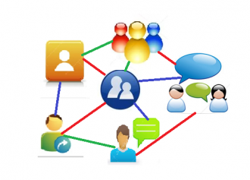
Матрица (искусство и техника) — образец, модель, штамп, шаблон, форма, инструмент в серийном производстве объектов искусства и техники.
Все эти определения отражают содержание этого раздела.
Раздел содержит методические материалы, в которых подробно перечислены основные этапы деятельности педагога при разработке СП, представлены пошаговые инструкции с видеозанятиями.
1 шаг: Планирование проекта
2 шаг: Создание сайта проекта
3 шаг: Регистрация участников
4 шаг: Разработка этапов проекта
Оценивание результатов
Подведение итогов

Раздел 2. Сетевой проект для педагогов

Целью сетевого проекта является развитие самостоятельности и активности педагогов по организации сетевой проектной деятельности. Содержание проекта составляет совместная или индивидуальная учебно-познавательная деятельность творческого характера, организованная на основе информационно-коммуникационных технологий.

Задачи:
●формировании технической и коммуникативной компетенции;
● формирование образовательного пространства для сетевого взаимодействия (образовательный портал, веб-сайт и т. д.).

Дидактические требования к сетевому проекту:
● обеспечение активной самостоятельной работы на основе использования возможностей современных информационных технологий;
● создание условий для совместного обсуждения основных проблем проектной деятельности в условиях онлайн-конференций или вебинаров;
● реализация широких возможностей обмена информацией в различной форме в режиме реального времени;
● соответствие тематики проектной деятельности содержанию учебной программы и задачам образовательного процесса
Участники проекта: педагоги дошкольных образовательных учреждений, воспитанники и родители Спасского муниципального района РТ
Сроки и этапы реализации проекта:
Проект реализуется ежегодно и содержит несколько этапов.
РЕГИСТРАЦИЯ
с 20 сентября по 30 сентября
Подача и регистрация заявок (заявка подается непосредственно со страницы сайта "Регистрация участников"
Обязательно при регистрации указать адрес электронной почты и контакт.
СЕТЕВОЕ ВЗАИМОДЕЙСТВИЕ кураторов и участников проекта будет организовано с использованием дистанционных технологий через:
электронную почту
Информационно-методические материалы по вопросу использования интернет-сервисов размещаются на странице "Полезные интернет-сервисы"
I этап: ОБРАЗОВАТЕЛЬНАЯ ЧАСТЬ ПРОЕКТА
с 1 октября по 30 октября:
На данном этапе предполагается работа с информационно-методическими материалами. Все материалы размещены на сайте Проекта. Участники смогут познакомиться с технологией создания сайта. В рамках сетевого Проекта предлагаются подробные алгоритмы создания сайтов.
Взаимодействие кураторов и обучающихся педагогов будет организовано с использованием дистанционных технологий через блог Проекта и вебинары, организованные через ZOOM. Участники получат консультации, ответы на все интересующие их вопросы через возможность личного общения с кураторами и через зону совместного обсуждения возникающих проблем.
II этап: ИССЛЕДОВАТЕЛЬСКАЯ ЧАСТЬ ПРОЕКТА
с 1 ноября по 15 ноября:
Участники Проекта создают эссе (1-2 страницы печатного текста), где предлагают свой взгляд (гипотезу) на разрешение проблемного вопроса о возможностях использования сетевого проекта в образовательной деятельности.
Данная часть реализуется в закрытом режиме взаимодействия между педагогом и куратором через личную зону. Участникам также будет предоставлена возможность группового обсуждения вопросов.
III этап: ПРАКТИЧЕСКАЯ ЧАСТЬ ПРОЕКТА
с 16 ноября 2021 г по 15 апреля:
Педагог-участник Проекта предлагает для размещения в открытом доступе свою авторскую разработку. В качестве авторской разработки необходимо будет предложить модель этапа сетевого образовательного проекта для детей, созданного в рамках сетевого Проекта. Тематика, цели и задачи сетевого проекта для детей будут определены в ходе групповой работы педагогов-участников Проекта
Таким образом, педагоги-участники Проекта проходят все этапы проектной технологии: от определения предмета исследования, выявления проблемы, выдвижения гипотезы, до создания итоговых практических разработок авторского характера.
Итогом Проекта будет создание Сетевого образовательного проекта .
ПОСЛЕ ЗАВЕРШЕНИЯ ПРОЕКТА участникам предлагается ответить на вопросы выходной анкеты, размещенной на странице "Выходная анкета участника"

Педагоги, успешно выполнившие задания Проекта, получат СЕРТИФИКАТЫ.

Раздел 3. Копилка проектов

Коллекция проектов может служить источником вдохновения для создания своих сетевых проектов, а также в качестве готовых "зацепок" для работы.

СЕТЕВОЙ ПРОЕКТ
«Семья и творческое наследие Филиппова А.М.»
Автор проекта: Деманкина Ольга Алексеевна, воспитатель МБДОУ «Детский сад с.Никольское»
Цель проекта:
Воспитание у ребенка любви к малой родине, чувства гордости за неё и желание узнать новое о человеке, творческое наследие которого является неотъемлемой исторической частью села.
Задачи:
1. Познакомить ребенка с творчеством народного умельца А.М.Филиппова в процессе беседы с последующей прогулкой по селу.
2. Развивать познавательные, коммуникативные и творческие умения ребёнка в доступной игровой форме в совместной деятельности.
3. Воспитывать у ребёнка любовь к малой родине, вызывать чувство гордости за неё и желание узнать новое о людях, прославивших наше село.

Раздел 4. Полезные интернет-сервисы
В сети Интернет сегодня можно найти большое количество разнообразных сервисов, которые простоты в использовании, доступны, надёжны, а также имеют широкие возможности для создания как индивидуальных материалов, так и коллективных. Необходимо только выбрать то, что актуально и целесообразно использовать на определённом этапе.

Критерии эффективного использования веб-сервисов в сетевом проекте:
1) Среда для взаимодействия участников проекта не вызывает негативных эмоций и технических неудобств.
2) Используемые веб-сервисы доступны детям и гармонично вписываются в проект (визуализация информации или представление продукта совместной деятельности).
3) Присутствует обратная связь с участниками проекта, которая невозможна без Интернета.
При этом не стоит забывать и о требованиях, которым должны отвечать используемые Интернет-ресурсы: доступность, эстетичность, отсутствие рекламы и контента, содержащего недопустимую для восприятия детей информацию.

Предполагаемые результаты проекта

1. Созданный и активно функционирующий Сетевой образовательный проект «Фабрика сетевых проектов педагогов ДОУ»

2.Функционирует «Копилка проектов». Коллекция проектов может служить источником вдохновения для создания своих сетевых проектов, а также в качестве готовых "зацепок" для работы.
3.Рост числа привлеченных педагогов для участия в мероприятиях сетевого педагогического сообщества;
4.Сформированная группа экспертов, работающая в рамках проекта, активно участвующая в экспертизе методических материалов, выкладываемых на сайт «Фабрика сетевых проектов педагогов ДОУ»;
5.Активная работа координаторов-модераторов по организации мероприятий (форумов, семинаров, конференций, мастер-классов и др.), постоянное наполнение страницы сайта методическими материалами, новостями, объявлениями.
6.Сбор материалов, структурирование информации, оформление проектов, разработка печатных материалов, методичек, ведение аналитики
7.Рост уровня квалификации педагогов.

Прогноз возможных негативных последствий и способы коррекции,
компенсации негативных последствий
- Отсутствие технической и коммуникативной компетенции педагогов, положительной мотивации к участию в работе.
- Недостаточная информационная компетентность педагогов.

